Министерство транспорта Российской Федерации  
Федеральное государственное автономное образовательное учреждение высшего образования  
  
«Российский университет транспорта (МИИТ)» (РУТ (МИИТ)  
  
Институт транспортной техники и систем управления  
  
Кафедра «Управление и защита информации»  
  
**Лабораторная работа №1**  
 **«Программная инженерия»**

На тему:  
«Гипертекстовая разметка HTML»

Выполнил: ст. гр. ТУУ-171  
Дудкин А.В.  
Вариант №6

Проверил: доц. Сафронов А. И.

Москва – 2025

**Содержание**

Цель работы 2

Описание задачи 2

Содержательная часть 3

1. Схема BPMN 3

2. HTML документ 5

3.Отображение страницы в браузере 9

Вывод 10

# Цель работы

Закрепить навыки работы с разработкой гипертекстовой разметки. Изучить нотацию моделирования процессов BPMN (Business Process Model and Notation).

# Описание задачи

Создать сайт-визитку, используя только гипертекстовую разметку (*HTML*).

Применение каскадной таблицы стилей (*CSS*) в работе – не требуется.

Применение сценариев (*JS*) в работе – принципиально не требуется.

Проиллюстрировать схему работы сайта-визитки, рассматривая функционирование браузерной страницы как простой технологический процесс (ТП) по протоколу передачи гипертекста (*http://*). В качестве нотации для описания ТП принять либо диаграмму потоков данных (*DFD*), либо модель для описания бизнес-процессов (*BPMN*).

Связка с протоколом передачи файлов (*ftp://*) в работе – принципиально не требуется.

Связка с почтовой директивой (*mailto:*) в работе – обязательна.

**Техническое задание:**

* не хранить основные элементы управления сайта-визитки в теле (*<body>*) страницы. Упаковать содержимое либо в блок *<div>*, либо выполнить разметку таблицей *<table>* с невидимыми границами;
* организовать Заголовок сайта-визитки одним из тегов *<h1>* – *<h6>* (при этом помнить, что весь текст, относящийся к разделу, обсаливаемому заголовком, обязательно должен быть меньше величины заголовка как минимум на два пункта [пт.]);
* продумать и разметить нумерованным или маркированным списком раздел с контактной информацией (разместить хотя бы 5 ссылок на различные персональные Интернет-ресурсы: электронная почта, вК, Телеграм и т.п.);
* подготовить 3 экранных кнопки, равномерно размещённых на странице;
* подготовить 3 поля для ввода текста, связанных с экранными кнопками;
* разместить во вложенной табличной структуре по соседству (сверху / снизу / слева / справа) с контактной информацией фотографию автора в пропорциях 3:4, размером не более 400 пикселей по большей стороне;
* подготовить абзац текста, дающего краткое описание личных и геополитических характеристик автора; профессиональных характеристик автора; характеристик автора в сфере личных увлечений;
* тематические разделы в абзаце, размеченном ранее, разграничить разрывами (*<br>*) величиной в интервал (строку);
* в «подвале» (*<footer>*) с выравниванием по правому краю организовать авторскую метку «права на копирование» (*copyrights*) с указанием Фамилии, Имени, Отчества, учебной группы автора, а также даты выполнения работы;
* прочие элементы управления, размещаемые на сайте-визитке – опциональны.

# Содержательная часть

1. Схема BPMN

На рисунке 1 представлена схема BPMN, описывающая взаимодействие браузера и веб-сервера при переходе по ссылкам.

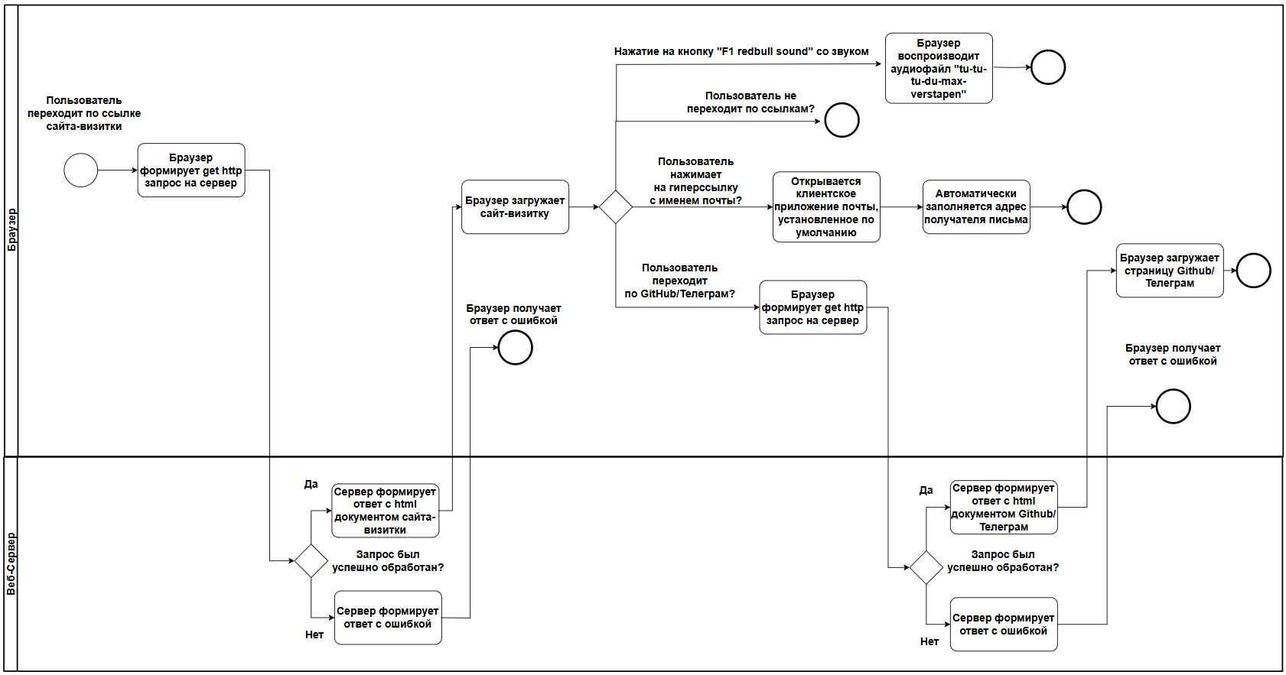

Рисунок 1 – BPMN схема взаимодействия браузера и веб-сервера

1. HTML документ

Листинг разметки представлен ниже:

<!DOCTYPE html>

<html lang="ru">

<head>

<meta charset="UTF-8">

<meta name="viewport" content="width=device-width, initial-scale=1.0">

<title>Сайт-визитка</title>

<style>

/* Глобальный стиль для всех текстовых элементов */

body {

color: black; /* Тёмно-синий цвет текста */

}

/* Стиль для ссылок*/

a {

color: gray;

}

/* Стиль для кнопки*/

button {

color: black;

}

</style>

</head>

<body>

<!-- Шапка сайта -->

<header>

<h1>Сайт-визитка by Lelbry</h1>

<hr>

</header>

<!-- Раздел "О себе" -->

<section id="about">

<h2>О себе</h2>

<p>Мое имя Александр Дартос. Scada_back=front/devops разработчик.</p>

<img src="ava.jpg" alt="Мое фото" width="200">

</section>

<!-- Раздел "Хобби" -->

<section id="hobbies">

<h2>Мои хобби</h2>

<ul>

<li>Программирование</li>

<li>Баскетбол</li>

<li>Футбол</li>

<li>Автоспорт</li>

</ul>

</section>

<!-- Раздел "Контакты" -->

<section id="contacts">

<h2>Контакты</h2>

<p>Свяжитесь со мной:</p>

<p>Email: <a href="mailto:sasadudkin73@gmail.com">sasadudkin73@gmail.com</a></p>

<p>Telegram: <a href="https://t.me/Lelbry" target="_blank">Мой телеграм</a></p>

<p>GitHub: <a href="https://github.com/Lelbry" target="_blank">Мой github</a></p>

</section>

<!-- Раздел "Мои проекты" -->

<section id="projects">

<h2>Мои проекты</h2>

<!-- Таблица с проектами -->

<table border="1">

<thead>

<tr>

<th>Название</th>

<th>Описание</th>

</tr>

</thead>

<tbody>

<tr>

<td>Проект 1</td>

<td>Разработка SCADA-системы</td>

</tr>

<tr>

<td>Проект 2</td>

<td>Игра змейка</td>

</tr>

<tr>

<td>Проект 3</td>

<td>Анализатор событий</td>

</tr>

</tbody>

</table>

<!-- Фотографии проектов -->

<div>

<h3>Фотографии проектов:</h3>

<img src="project1.jpg" alt="Проект 1" width="350" height="200">

<img src="project2.jpg" alt="Проект 2" width="250" height="200">

<img src="project3.jpg" alt="Проект 3" width="350" height="200">

</div>

</section>

<!-- Аудио -->

<audio id="welcomeSound" src="tu-tu-tu-du-max-verstapen.mp3"></audio>

<!-- Кнопка для воспроизведения звука -->

<button onclick="document.getElementById('welcomeSound').play()">F1 redbull sound</button>

</body>

</html>

1. Отображение страницы в браузере

На рисунке 2 представлена страница сайта-визитки, отображённая в браузере.

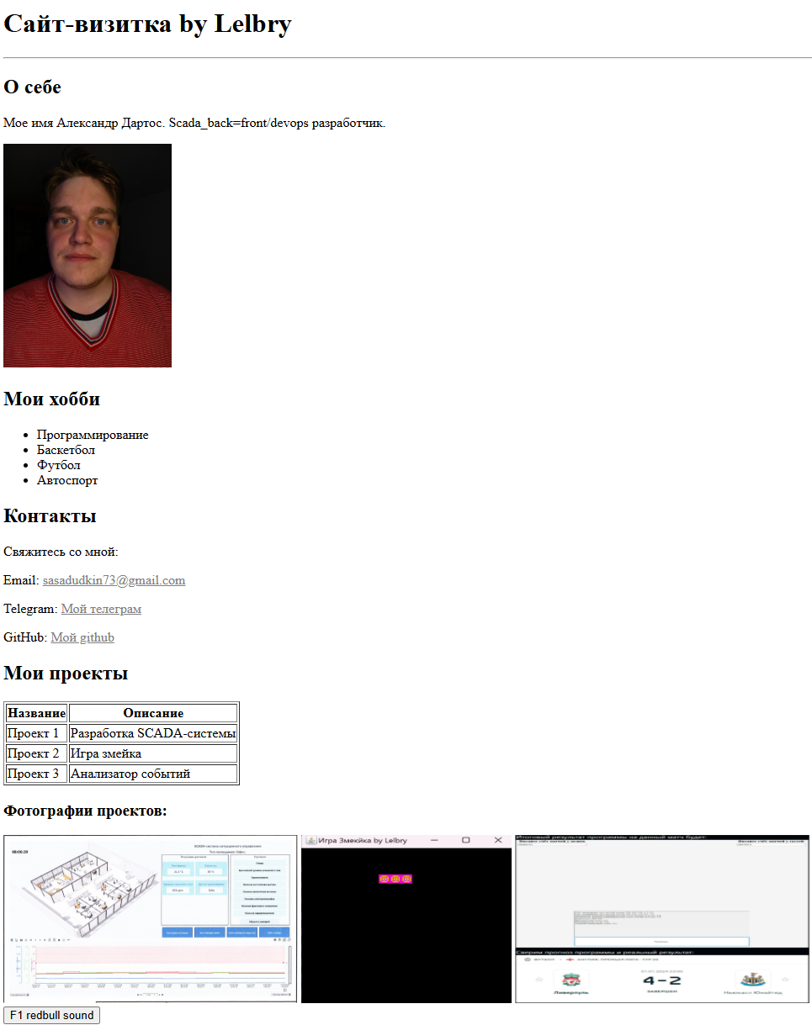

Рисунок 2 – Страница сайта-визитки в браузере

# Вывод

Закреплены навыки работы с разработкой гипертекстовой разметки. Получены навыки работы с построением BPMN схем.